את"מ – מעבדה מספר 6 – מחסנית
ביטוי בצורה infix , הינו ביטוי לדוגמא מהצורה : 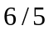 , כלומר האופרטור מופיע בין שני האופרנדים 5 , 6.
ביטוי בצורת infix יותר אינטואיטיבי לבני אדם, וכך אנו משתמשים ביום יום.
ביטוי בצורת postfix הינו קל יותר למחשב בשביל לבצע אבלואציה(הַעְרָכָה ) - כלומר, בשביל לחשב את הביטוי.
סדר חשיבות האופרטורים ( משמאל לימין ) : 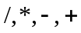(),

דוגמאות להמרה מ infix ל postfix :

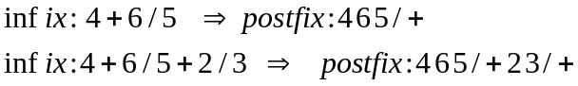

האלגוריתם חישוב תוצאה של ביטוי postfix :

- ביצוע קלט של תו מהמקלדת.
  - אם התו הוא אנטר : התוכנית מדפיסה תוצאת החישוב הכולל ויוצאת בצורה מסודרת ל DOS.
  - אם התו הוא רווח חוזרת ל 1.
  - אם התו הוא מספר בגודל 2 בתים , דוחפת אותו למחסנית וחוזרת ל 1.
  - אם התו זו פעולה מתמטית 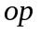 ( +,-,*,/) , מוצאים מהמחסנית 2 מספרים אחרונים שנדחפו ( 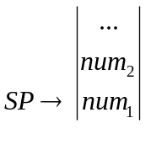 , 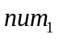 נדחף למחסנית אחרון ) ,
ומחשבת את : 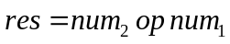
ודוחפת את התוצאה למחסנית ( 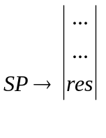) וחוזרת ל 1.
עליכם לממש תכנית , אשר קולטת ביטוי postfix (כל המספרים חד ספרתיים אשר נקלטים בגודל וורד , כאשר המספרים והפעולות מופרדים על ידי רווח בודד) שמסתיים באנטר.
התכנית מחשבת את התוצאה של הביטוי ( ניתן להניח תקינות קלט ושכל פעולות החלוקה בביטוי , נותנות מספר שלם) .

לדוגמה , משתמש שרוצה לחשב את הביטוי 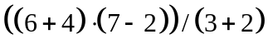 מזין לתכנית קלט (משמאל לימין) : 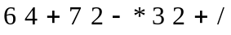(כרגע אין פירוט איך ממירים סוגרים , את זה נלמד בהמשך התואר ) .
התכנית תחשב ותדפיס : 10

הוראות הגשה:
עליך להגיש קובץ zip שיכיל :
- קובץ word שמכיל : שמות ות.ז. של המגישים , קוד הנדרש לפתרון ופלט לדוגמא נתונה בתרגיל.
- קובץ מקור
בהצלחה !!!

